CLUBE DE MÃES SÂO PEDRO APÓSTOLO
CNPJ: 51.260.693/0001-92
Rua Nossa Senhora de Lourdes, 260 - Vila Galvão - CEP 07074-030 - Guarulhos/SP

EDITAL DE CONVOCAÇÃO
GliARULHOS - SP
DIGITALIZADO M⁰
1* Oficial de Registro CMt de Pessoa Jurfdlce
ASSEMBLEIA GERAL EXTRAORDINÁRIA
A Associação Clube de Mães São Pedro Apóstolo, por sua presidente abaixo assinada, convoca todos os associados a comparecer em nossa Sede Social, situada em Nossa Senhora de Lourdes, 260 - Vila Galvão - Guarulhos/SP, a fím de participar da ASSEMBLEIA GERAL EXTRAORDINÁRIA, que se realizará no dia 16 de outubro de 2025, as MhOOmin, para deliberar sobre a seguinte ordem do dia;
a) Eleição de Nova Diretória Executiva e Conselho Fiscal
Guarulhos, 16 de setembro de 2025.

Assinatura da Presidente
Elisabeth Bonini Merino Kawauti
RG 12.593.982-6

163179
CLUBE DE MÃES SÃO PEDRO APÓSTOLO
CNPJ: 51.260.693/0001-92
Rua Nossa Senhora de Lourdes, 260 - Vila Galvão - CEP 07074-030 - Guarulhos/SP

DECLARAÇÃO
Elisabeth Bonini Merino Kawauti, de nacionalidade Brasileira, estado civil Casada, portador(a) RG. 12.593.982-6 SSP-SP, inscrito(a) no CPF/MF n° 088.022.168-27, residente e domiciliada à Rua Jesuino Rabello, 390 - Apto. Ill, Vila Milton, CEP 07063-150 - Guarulhos/SP, profissão Do lar; Presidente e Representante Legal da Associação CLUBE DE MÃES SÃO PEDRO APÓSTOLO, inscrita no CNPJ. 51.260.693/0001-92, estabelecida a Rua Nossa Senhora de Lourdes, 260 - Vila Galvão - CEP 07074-030 - Guarulhos/SP.
Declaro para os devidos fins e sob as penas da Lei, podendo responder civil e criminalmente, que foi feito o Edital de Convocação da ASSEMBLEIA GERAL EXTRAORDINÁRIA, realizada em 16 de outubro de 2025, as MhOOmin em primeira chamada, em sua sede.
Em observância ao art. 15, §2°, do Estatuto Social, o referido Edital foi devidamente afixado para sua divulgação na sede da Associação Clube de Mães São Pedro Apóstolo e demais unidades, bem como a referida Assembleia, obteve quórum suficiente para a sua realização, sendo a Eleição da Diretória Executiva e Conselho Fiscal, eleitos pela maioria absoluta dos associados presentes.
Guarulhos, 16 de outubro de 2025.

Assinatura da Presidente
Elisabeth Bonini Merino Kawauti
RG 12.593.982-6
NÚMERO DE INSCRIÇÃO 51.260.693/0001-92 MATRIZ | COMPROVANTE DE INSCRIÇÃO E DE SITUAÇÃO CADASTRAL | DATA DE ABERTURA 28/01/1981


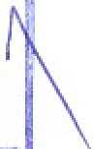
REPUBLICA FEDERATIVA DO BRASIL
GUARULHOS - SP
DIGITALIZADO hT
CADASTRO NACIONAL DA PESSOA JURÍDICA
í 1* Oficial de Registro C Ml j de Pessoa Jurídica
NOME EMPRESARIAL
CLUBE DE MAES SAO PEDRO APOSTOLO
TÍTULO DO ESTABELECIMENTO (NOME DE FANTASIA) |  | PORTE  DEMAIS
CÓDIGO E DESCRIÇÃO DA ATIVIDADE ECONÓMICA PRINCIPAL
85.11-2-O0 - Educação infantil - creche

CODIGO E DESCRIÇÃO DAS ATIVIDADES ECONÓMICAS SECUNDÁRIAS
94.30-8-00 - Atividades de associações de defesa de direitos sociais
94.99-5-00 - Atividades associativas não especificadas anteriormente
CÓDIGO E DESCRIÇÃO DA NATUREZA JURÍDICA 399-9 - Associação Privada
LOGRADOURO  R NOSSA SENHORA DE LOURDES |  | NÚMERO  260

CEP 07.074-030 |  | BA1RRO/DISTRITO  VILA GALVAO

MUNICÍPIO  GUARULHOS |  | UF  SP

COMPLEMENTO

ENDEREÇO ELETRÓNICO  CMSAOPEDRO2016@GMAIL.COM |  | TELEFONE  (11) 2452-4552

ENTE FEDERATIVO RESPONSÁVEL (EFR)
SITUAÇÃO CADASTRAL  ATIVA |  | DATA DA SITUAÇÃO CADASTRAL 28/07/1998
MOTIVO DE SITUAÇÃO CADASTRAL

SITUAÇÃO ESPECIAL  ******** |  | DATA DA SITUAÇÃO ESPECIAL

Aprovado pela Instrução Normativa RFB n° 2.119, de 06 de dezembro de 2022.
Emitido no dia 04/11/2025 às 14:59:06 (data e hora de Brasília).
Página: 1/1
CLUBE DE MÃES SÃO PEDRO APÓSTOLO
CNPJ: 51.260.693/()()01-92
Rua Nossa Senhora de Lourdes, 260 - Vila Galvão - CEP 07074-030 - Guaruihos/SP
GUARULHOS - SP
DIGITALIZADO M”
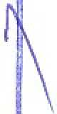
1* Oficial de Registro Civil de Pessoa Jurídica

Lista de presença
Assembleia Geral Extraordinária do Clube de Mães São Pedro, realizada em 16 de outubro de 2025, na sede localizada na Rua Nossa Senhora de Lourdes, 260 - Vila Galvão - CEP 07074-030 - Guarulhos/SP, para tratar da seguinte ordem do dia: Eleição dos membros da Diretória Executiva e Conselho Fiscal.
Nome (sem abreviações) | R.G. | Assinatura
 | 16-^f 25^ | / I J K
p ■■tf ■■ ^{F}
'n L aAd 'V.loi
mu cu> cv m. -ap ww
 | 12.^3.7^-6
. V c Újl | S^^{c}(o^ } | - 0— .
 | 6.3 ^^7-^ | _{f} _{t} -v
1

TERMO DE POSSE
Diante da eleição em Assembleia Geral Extraordinária, realizada em 16 de outubro de 2025, toma posse a Diretória Executiva e o Conselho Fiscal da Associação Clube de Mães São Pedro
Apóstolo, para cumprimento do mandato de 27/11/2025 a 26/11/2028 os assoei qualificados:
I GUARULHOS - SP'H
niGITALIZADO M°
i 163179 H
Registro CMI \
ia Jurídica \
: t* Oficial de R j de Pessoa
Assinatura:
Presidente: Elisabeth Bonini Merino Kawauti, de nacionalidade Brasileira, estado civil Casada, portador (a) RG. 12 593.982-6-SSP/SP, inscrito(a) no CPF/MF n° 088.022.168-27, residente e domiciliada à Rua Jesuino Rabello, 390 - Apto. Ill Vila Milton, CEP 07063-150 - Guarulhos/SP, Profissão Do lar;
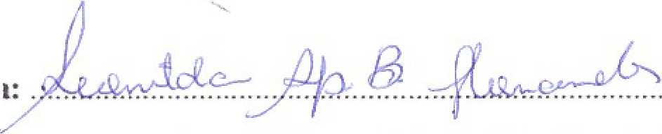
Assinatura
Vice-Presidente: Leonilda Aparecida Brugugnoli Hemandes, de nacionalidade Brasileira, estado civil Casada, portador (a) do RG. 6.531.676-SSP/SP, inscrito (a) no CPF/MF n° 175.936.998-54, residente e domiciliada à Rua Altinopolis, 383 - Apto. 12 Água Fria, CEP 02334-001 - São Paulo/SP, Do lar;
Assinatura
Diretor Financeiro: Filomena Pantalena, de nacionalidade Italiana, estado civil Viúva, portador(a) do RG. 5.309.031-7-SSP/SP, inscrito(a) no CPF/MF n° 492.624.758-53, residente e domiciliada à Avenida São Bento, 341 (ant. 11) - Vila Galvão, CEP 07070-000 - Guarulhos/SP, Profissão Professora/Aposentada; ,
Assinatura: .
Primeiro Conselheiro: Maria Luzineti Luz Bovo, de nacionalidade Brasileira, estado civil Casada, portadora) do RG. 6.387.884-7 SSP/SP, inscrito(a) no CPF/MF n° 387.021.468-60, residente e domiciliada à Rua Eloy de Castro Barros, 147 - Vila Galvão, CEP 07056-070 - Guarulhos/SP, Profissão Do lar;

Assinatura:

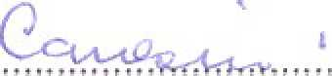

Segundo Conselheiro: Maria Aparecida Canesin, de nacionalidade Brasileira, estado civil Viúva, portador(a) do RG. 5.139.264-1-SSP-SP, inscrito(a) no CPF/MF n° 160.514.198-45, residente e domiciliada à Avenida Sete de Setembro, 615 - Vila Galvão, CEP 07064-000 -
Guarulhos/SP, Profissão Do lar;
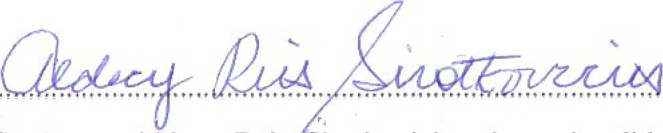
Assinatura:
Conselheiro Suplente: Aldecy Reis Sirotkovicius de nacionalidade Brasileira, estado civil
Casada, portadora (a) do RG 16.161-256-SSP/SP, inscrito (a) no CPF/MF n°688.083.998- 34,residente e domiciliada Rua Dr Gabriel Piza, 636 apto 62 , CEP 02036-011 Santana-SP,
Profissão Do lar;
CLUBE DE MÃES SÃO PEDRO APÓSTOLO
CNPJ: 51.260.693/0001-92
Rua Nossa Senhora de Lourdes, 260 - Vila Galvão - CEP 07074-030 - Guarulhos/SP

ATA DA ASSEMBLEIA GERAL EXTRAORDINÁRIA DO CLUBE
DE MÃES SÃO PEDRO APÓSTOLO
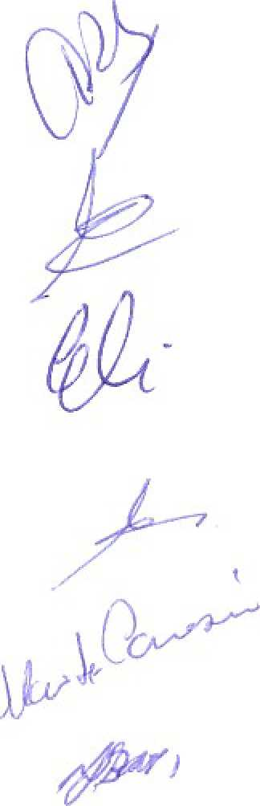
Ao décimo sexto dia do mês de outubro do ano de dois mil e vinte e cinco (2025), as MhOOmin , em primeira chamada, atendendo o Edital de Convocação de 16 de setembro de 2025, nesta cidade, na Rua Nossa Senhora de Lourdes, 260 - Vila Galvão - Guarulhos/SP, sede do Clube de Mães São Pedro Apóstolo, reuniram-se os associados, assinados na Lista de Presença anexa, nos termos do estatuto em vigor, para deliberarem quanto a seguinte ordem do dia: 1 - Eleição da Diretória Executiva e Conselho Fiscal. Presidindo os trabalhos a presidente da entidade Sra.Elisabeth Bonini Merino Kawauti , escolheu a mim Leonilda Aparecida Brugugnoli Hemandes, para secretariar a presente Assembleia Geral Extraordinária, ficando assim constituída a mesa. A Sra. Presidente informou que diante do término do mandato da atual Diretória Executiva e Conselho Fiscal em 26/11/2025, foi convocada a presente Assembleia para a eleição dos novos membros, para o cumprimento do mandato pelo período de 3 (três) anos com início em 27/11/2025 e término em 26/11/2028. Dando continuidade, informou que nos termos do Estatuto Social vigente, a Diretória Executiva será composta por Presidente, Vice- Presidente, Diretor Financeiro, e Conselho Fiscal - Composto por 2 (dois) membros titulares e 1 (um) suplente - assim, abriu a palavra aos presentes para aqueles que- quisessem se candidatar aos referidos cargos. Após as candidaturas sendo composta chapa única, abriu-se a votação por aclamação, sendo a chapa eleita por unanimidade dos associados presentes, ficando assim composta:

Diretória Executiva
Presidente: Elisabeth Bonini Mferino Kawauti, de nacionalidade Brasileira, estado civil Casada, portador(a) RG. 12.593.982-6 SSP/SP, inscrito(a) no CPF/MF n° 088.022.16827, residente e domiciliada à Rua Jesuino Rabello, 390 - Apto. 111, Vila Milton, CEP 07063-150 - Guarulhos/SP; Profissão Do lar;
Vice-Presidente: Leonilda Aparecida Brugugnoli Hemandes, de nacionalidade Brasileira, estado civil Casada, portador(a) do RG. 6.531.676 SSP/SP, inscrito(a) no CPF/MF n° 175.936.998-54, residente e domiciliada à Rua Altinopolis, 383 - Apto. 12, Água Fria, CEP 02334-001 - São Paulo/SP,Profissão Do lar;
Diretor Financeiro: Filomena Pantalena, de nacionalidade Italiana, estado civil Viúva, portador(a) do RG. 5.309.031-7 SSP-SP, inscrito(a) no CPF/MF n° 492.624.758-53, residente e domiciliada à Avenida São Bento, 341 (ant. 11) - Vila Galvão, CEP 07070000 - Guarulhos/SP; Profissão Professora/Aposentada;
M
uu
CLUBE DE MÃES SÃO PEDRO APÓSTOLO
CNPJ: 51.260.693/0001-92
Rua Nossa Senhora de Lourdes. 260 - Vila Galvão - CEP 07074-030 - Guarulhos/SP

Conselho Fiscal
Primeiro Conselheiro: Maria Luzineti Luz Bovo, de nacionalidade Brasileira, estado civil Casada, portadora) do RG. 6.387.884-7 SSP-SP, inscrito(a) no CPF/MF n° 387.021.468-60, residente e domiciliada à Rua Eloy de Castro Barros, 147 - Vila Galvão, CEP 07056-070 - Guarulhos/SP,Profissão Do lar;
Segundo Conselheiro: Maria Aparecida Canesin, de nacionalidade Brasileira, estado civil Viúva, portador(ay do RG. 5.139.264-1 SSP/SP, inscrito(a) no CPF/MF n° 160.514.198-45, residente e domiciliada à Avenida Sete de Setembro, 615 - Vila Galvão, CEP 07064-000 - Guarulhos/SP,Profissão Do lar;
Conselheiro Suplente: Aldecy Reis Sirotkovicius de nacionalidade Brasileira, estado civil Casada, portadora (a) do RG 16161256 SSP-SP, inscrito (a) no CPF/MF n° 688.083.998-34, residente e domiciliada Rua Dr Gabriel Piza, 636 apto 62 , CEP 02036-011 Santana-SP, Profissão Do lar;
Sendo assim, a Presidente declarou eleitos os membros da Diretória Executiva e do
Conselho Fiscal, para tomar posse em 27 de novembro de 2025, cumprindo o mandato até 26 de novembro de 2028, que assinam a presente ata e prestaram a solenidade e
compromisso de respeitar o exercício do mandato, a Constituição Federal, as Leis vigentes e o Estatuto da Associação. Por fim, encerrando-se os trabalhos, segue a
presente.
Ata por mim redigida e assinada em 2 (duas) vias de igual teor, fiel ao deliberado em
Assembleia Geral realizada nesta data, acompanhada de lista de presença dos
participantes, devendo ser levada a registro para que surja os efeitos legais.
Guarulhos, 16 de outubro de 2025. ⁷ I

■ /d ■
Elisabeth Bonini Merino Kawauti
Presidente da Assembleia
Leonilda Aparecida Brugugnoli Hernandes^
Secretaria da Assembleia , Vice-Presidente
Elisabeth Bonini Merino Kawauti
Presidente Eleita
jeitão
O
2 f
28
ai ■
.8
—
Cr:l— w s « s u J EEíLjJ EE
” (3 E
o? s
Os
lis
O) ru «M ■o <0 fl


